 | Carátula para entrega de prácticas
Facultad de Ingeniería |  | Laboratorio de docencia

Laboratorios de computación
salas A y B

Profesor: | Claudia Rodriguez Espino
Asignatura: | Fundamentos de programación
Grupo: | 4
No de Práctica(s): | 9
Integrante(s): | Altamirano González David
No. de Equipo de cómputo empleado | 2
No. de Lista o Brigada: | 2
Semestre: | 2019-2
Fecha de entrega: | 09 de abril de 2019
Obervaciones:

CALIFICACIÓN: __________
Objetivos: Elaborar programas en C para la resolución de problemas básicos que incluyan las estructuras de repetición y la directiva define.

Actividades:
1.- Números pares

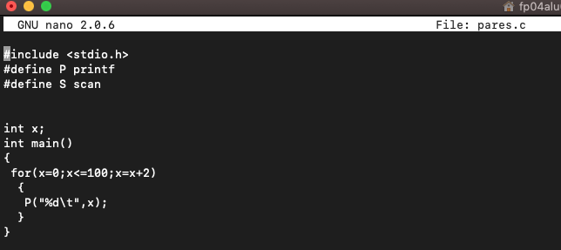
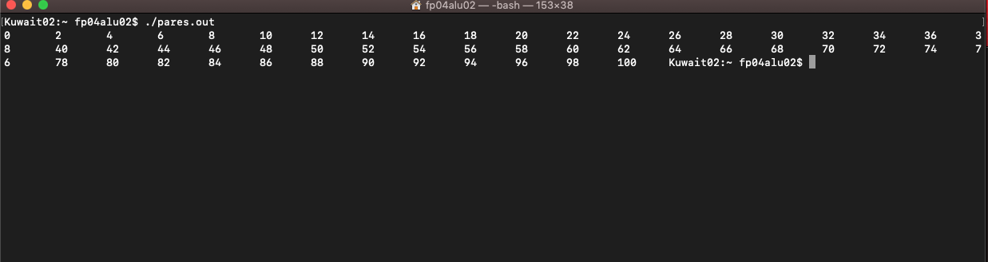

2.- Números impares

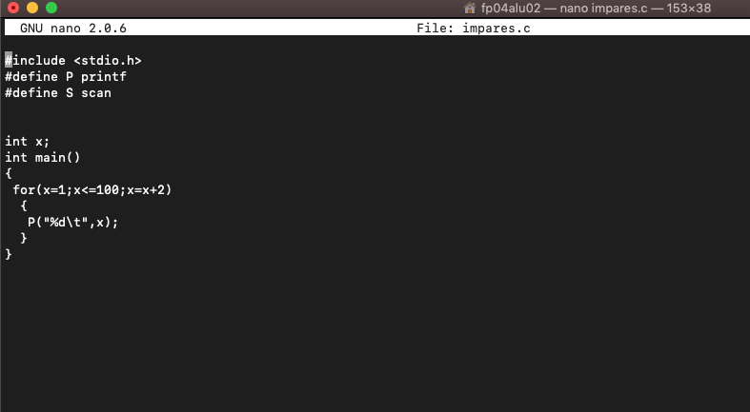
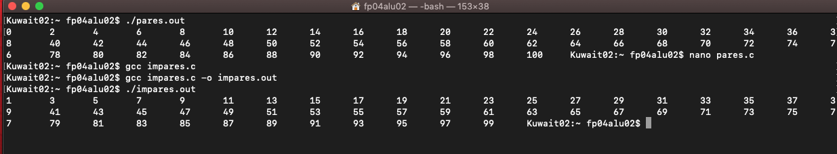

3.- Potencias
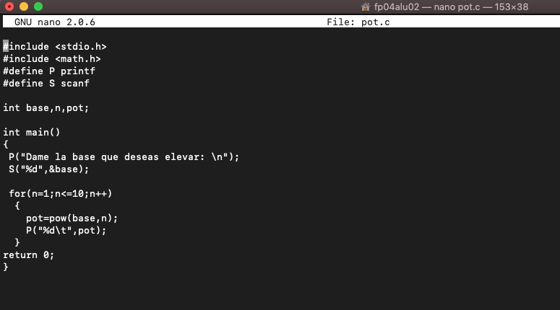
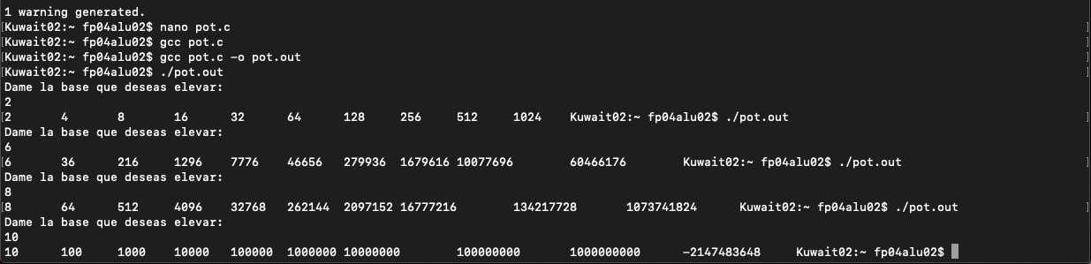
4.- Tablas de Multiplicar

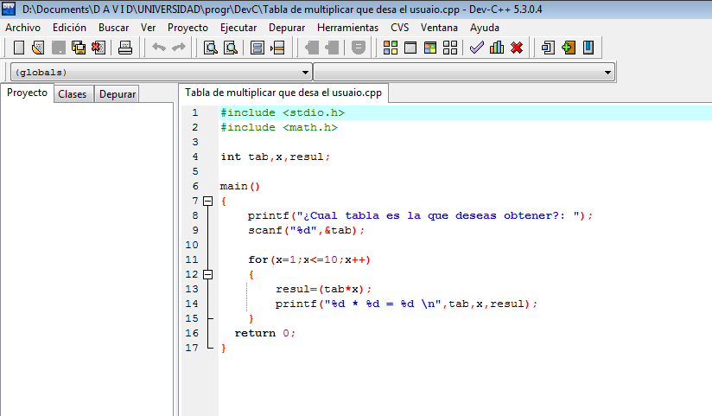

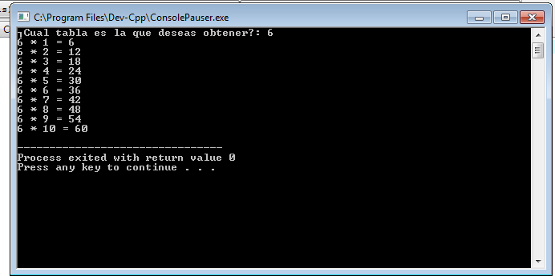
Conclusión:
Al elaborar los programas propuestos por la maestra para las actividades de esta práctica pude mejorar mi forma de programar con las estructuras de repetición ya que sin practicar a veces resulta más complicado comprender, a parte, me pareció muy interesante y funcional la función “#define” ya que no la conocía y me fue bastante útil.

